

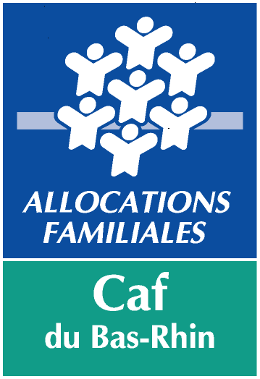

Intitulé du projet

Porteur
Nom et adresse
Réfèrent du projet | Nom | Adresse mail |  | Téléphone
PROJET (Rayer la mention inutile) | Nouveau |  | Déjà soutenu par la Caf
dates de réalisation
Objectifs du projet
Contenu du projet
Public visé | ☐ Enfants de 6 à 11 ans  ☐ Jeunes de 12 à 17 ans
Nombre de filles et nombre de garçons | ☐ Nombre de filles : …………………….........................  ☐ Nombre de garçons : ……………………............................
Localisation
Partenaires
locaux associes
Moyens pour toucher un public inhabituel
Modalités d’information des jeunes et des familles
Modalités de participation et d’association des familles
Solution de transport adapté envisagée
Moyens incitatifs
pour fréquenter la structure durant l’année
Si augmentation de la subvention sollicitée / 2021 | Eléments d’explication
Tarification envisagée  (en fonction des critères définis  par la Caf) | A joindre en annexe

Budget prévisionnel

Dépenses |  | Recettes
Objet | Montants | Objet | Montants
Préciser les dépenses de personnel (hors frais fixes), matériel, rétribution des intervenants, communication, frais de déplacements, locations, frais de réception... |  | Préciser les subventions publiques (PSO Caf,…), autres subventions, participations des usagers, fonds propres.
TOTAL Dépenses |  | TOTAL Recettes

Date : Signature :

